启明星
部门介绍：
启明星作为英仔爱心社创新部门，深耕校园心理健康、情绪解压与文化体验两大公益方向，聚焦在校师生心理关怀与中华优秀传统文化传播。部门成立以来，常态化开展“守望者”系列心理关怀活动、樱花节传统文化体验、金秋梧桐节主题游园、非遗手作体验等校园公益活动。部门定期开展技能培训、集体例会与团建活动，组织架构清晰、分工明确、凝聚力强。以往启明星多以校园摆摊形式，通过趣味小游戏来缓解同学们心理压力，构建友爱校园，接下来启明星将更多融入非遗文化传承元素和运动健康元素，在体验非遗文化中收获为传统文化助力的自豪感和完成手工工艺品的成就感；在有趣的运动中收获身体分泌多巴胺的快乐和更高的身体灵活性。持续构建美好校园，我们一直在路上。
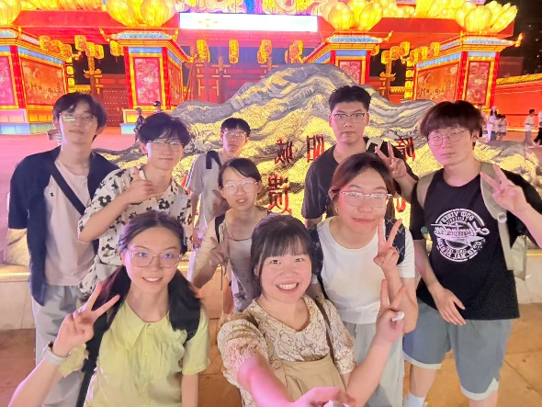
副社介绍：
大家好！我是微电子2401的蔡茹玥，来自浙江台州，在新的一年里担任启明星和心项目的副社~
本人兴趣爱好非常广泛，喜欢素描、古筝、跳舞等等，平时也特别喜欢做点小手工之类的（欢迎约我一起去参加各类创意手工小活动~），在没有实验课的日子里也喜欢进行一些体育锻炼，以及大家可以找我来打第五人格！
希望新的一年能和志同道合的大家一起策划和参加有趣有意义的公益项目！



部长介绍：
黎雅诗：大家好啊，我是黎雅诗，广西北海人，但我认为我没有口音。我是电池型人格，电量高的时候喜欢做一些突然兴起的事，旅游也可以暴走了，对陌生人也社牛了；电量低的时候只想和床融为一体呆上一整天。我很喜欢交新朋友，虽然不熟的时候会略显腼腆，但是大家一定要透过现象看本质看到我是一个外冷内热的人啊，然后狠狠闯入启明星的大门跟我交朋友，欢迎大家选择启明星，享受成功人生。

师瑞康：大家好，我是师瑞康。本人性格主打一个随叫随到，靠谱但偶尔精神出走。爱好摄影，拍照热情很高，技术全看当天运气；喜欢逛吃，热衷于到处闲逛打卡。平时爱好广泛，能安静躺着摆烂，也可以出来凑热闹玩耍。四肢健全，沟通无障碍，欢迎来找我聊天唠嗑，啥话题都能接得住！
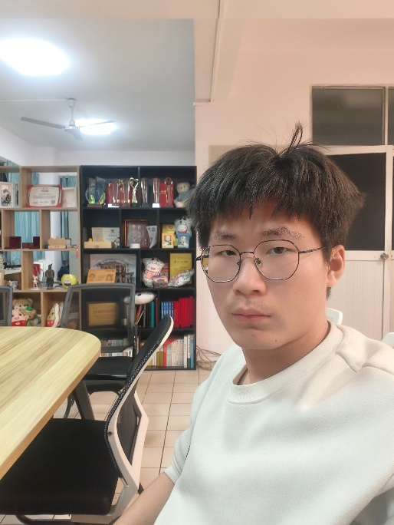
李佳玮：大家好，我叫李佳玮，来自统计2501，MBTI是ESFJ，家乡是山西运城，离西安非常近，欢迎大家来我的家乡游玩！现在正在研究钩织，周末喜欢去各个公园散步溜达，希望能和大家成为朋友，共同在英仔创造美好的回忆。
